Neuer XXIO Prime Driver

Produktbezeichnung: Neuer XXIO Prime Driver

Produkteinführung am: 16. November 2016

Produkt im Handel ab: 14.12.2016

Produkt-Slogan: Länger, höher, atemberaubend – Prime

Produktvorstellung:
Damit Sie bei der Distanz Ihre persönliche Bestleistung erreichen, gibt es jetzt die neue XXIO Prime-Serie. Die weiterentwickelte ultraleichte Konstruktion fördert eine höhere Kopfgeschwindigkeit, während das neue Schlägerkopfdesign speziell für höhere Ballgeschwindigkeiten und eine leistungsstarke Draw-Gewichtung ausgelegt ist. Dadurch ist die XXIO Prime Serie besonders einfach zu spielen und liefert beeindruckende Ergebnisse.

Eigenschaften und Vorteile

Entwickelt speziell für den Golfschwung von Spielern, die mit dem XXIO Prime bereits vertraut sind, bietet dieses neue Modell noch längere Schläge und eine durchdringendere Flugbahn. Unser Hauptaugenmerk lag auf einem längeren, leichteren Schaftdesign, wodurch sich die Kopfgeschwindigkeit erhöht, die Spielbarkeit verbessert und eine kraftvollere Draw-Neigung entsteht. Der neu entwickelte Schaft ist 46 Inches lang und wiegt unter 40 g. Damit ist er 0,25 Inches länger und 2 g leichter als das Vorgängermodell. Optimiert für eine höhere Kopfgeschwindigkeit und ein stärkeres Senkrechtstellen im Treffmoment fördert dieser Driver gegenüber dem Vorgängermodell einen geraderen Ballflug und liefert bis zu 4 m mehr Distanz.

Bei einer Vergleichsstudie im wichtigsten Zielmarkt (Spieler mit Kopfgeschwindigkeiten von 37 m/s oder weniger) haben Golfer sowohl den XXIO Prime als auch den XXIO9 Driver getestet. Das Ergebnis: Mit dem XXIO Prime Driver waren die Schläge über 3 m länger. Dieser Driver ist daher besonders für Golfer mit einem sanfteren Golfschwung zu empfehlen.

Stärkere Flugbahn mit Originaltechnologie von SRIXON Sports
1. Neuer 46-Inch-Schaft mit höherer Kopfgeschwindigkeit, besserer Spielbarkeit und kraftvoller Draw-Neigung
Dank der einzigartigen Schichtstruktur und Materialien der neu entwickelten XXIO Prime SP-900 Serie konnten wir den Karbon-Schaft jetzt auf 46 Inches verlängern und zugleich insgesamt um 4 g leichter machen (je 2 g weniger beim Schaft und beim Griff). Diese neuen Technologien ermöglichen eine höhere Kopfgeschwindigkeit und geben mehr Kontrolle. Das Ergebnis ist ein hochentwickelter Driver, der mit einer kraftvollen Draw-Neigung für geradere, längere Drives überzeugt.

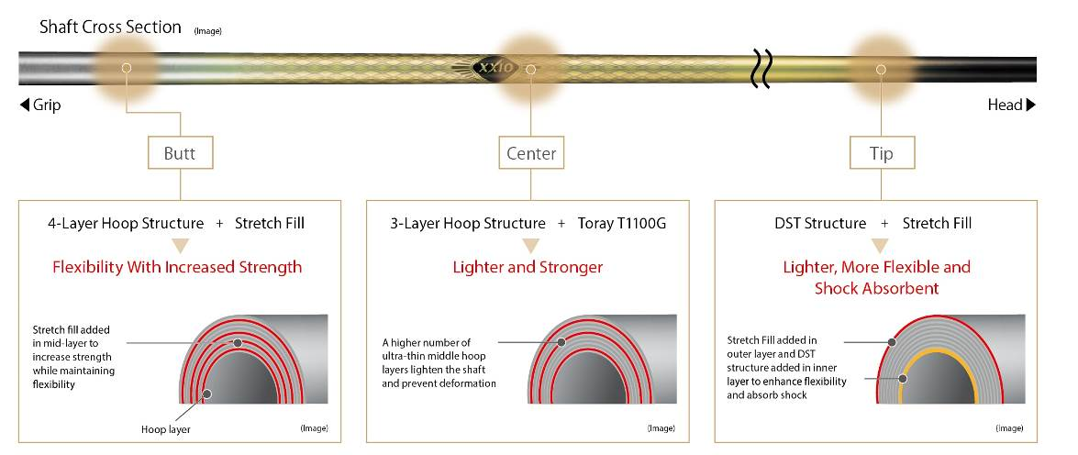

2. Fördert eine Schwungbahn von außen nach innen mit besserem Senkrechtstellen im Treffmoment
Beim Stretch Fill handelt es sich um eine flexible Füllung aus einem hochentwickelten Material, die dem Tip-Bereich des Schafts mehr Flexibilität und Stärke verleiht und für eine kraftvolle Draw-Neigung sorgt. Ein weitere positiver Effekt für alle Golfspieler, die den XXIO Prime gut kennen, aber stark zu einer von außen nach innen verlaufenden Schwungbahn tendieren: Durch die Linienführung am Toe und auf der Rückseite sowie den größeren, dickeren Heel-Bereich bietet die Form des Schlägerkopfes eine Draw-Neigung für ein besseres Senkrechtstellen im Treffmoment. Diese Konstruktion verringert den Seitwärtsdrall (Slice Spin) im Treffmoment und unterstützt eine geradere, höhere Flugbahn. Auch verlieren die Schläge nicht an Länge.

Swing characteristic of Prime users SP-900 Carbon shaft E I Curve data
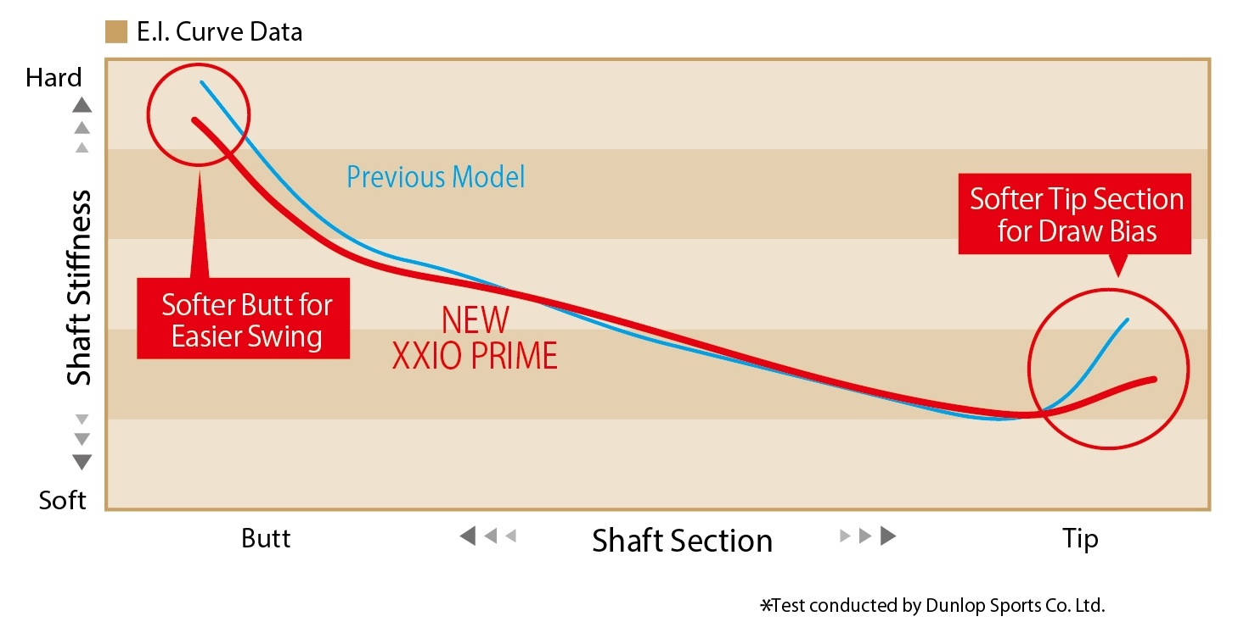
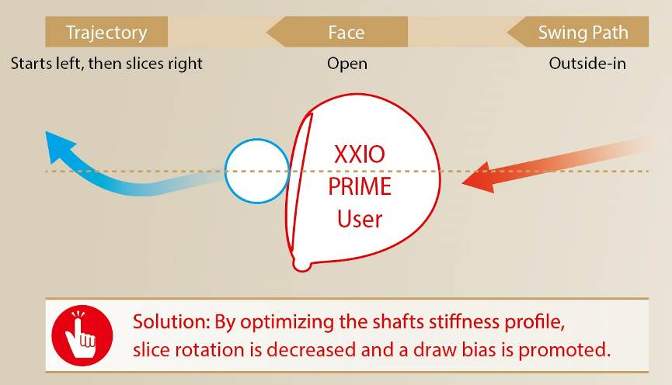

3. Neu entwickelter Schlägerkopf mit einer verbesserten Rückstoß-Leistung der Schlagfläche
Die mit der XXIO 9 Serie eingeführte Wing Cup Face für einen erweiterten Toe- und Heel-Winkel und die neu entwickelte Grooves-Sohlenstruktur haben die Rückstoß-Leistung im Toe- und Heel-Bereich der Schlagfläche entscheidend verbessert. Der neue Schlägerkopf bietet eine höhere Fehlertoleranz.

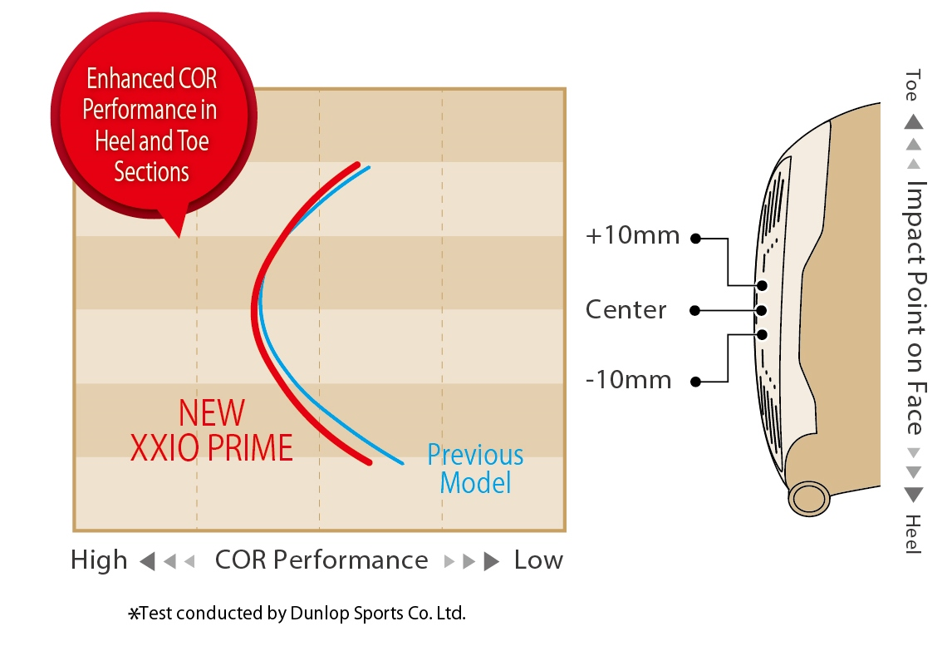
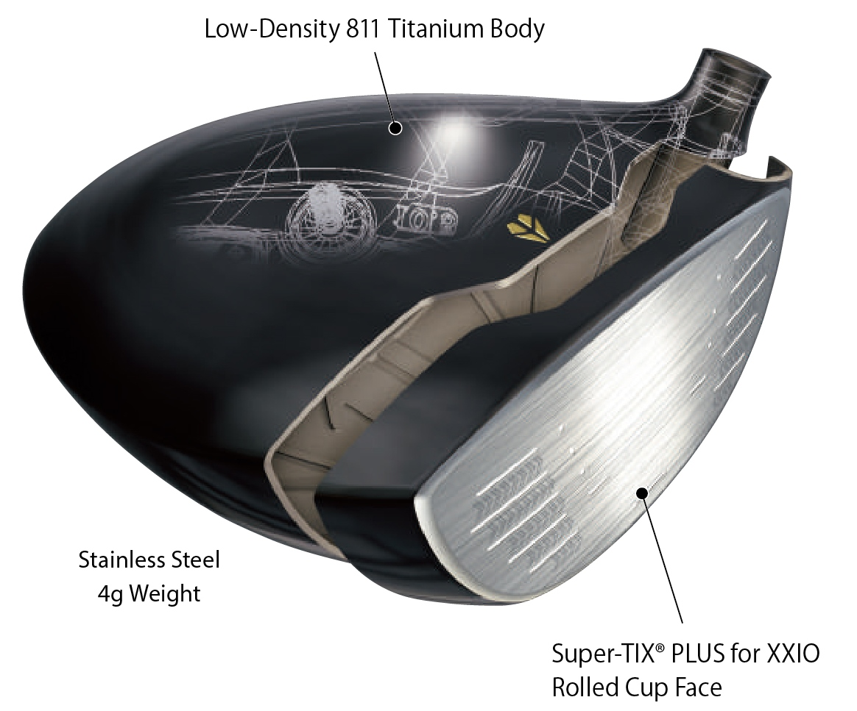

4. Tieferer, weiter nach hinten verlagerter Schwerpunkt für höhere Steigungswinkel und Präzision
Die ultraleichte Krone mit dem Gewicht einsparendem Design ermöglicht eine optimale Verteilung von überschüssigem Gewicht im Kopf- und Heel-Bereich. Sie begünstigt einen tieferen, weiter hinten sitzenden Schwerpunkt und ein höheres Trägheitsmoment (MOI). Gemeinsam mit dem abgeflachten Design der Rückseite sorgt das für höhere Steigungswinkel und mehr Präzision.

Die klassischen Goldakzente der XXIO Prime-Serie mit eleganten Platin-Tönen verleihen der neuen Serie zudem eine souveräne, luxuriöse Exklusivität. Das edle, dunkle Violett des Schlägerkopfes steht für vollendete Eleganz, die perfekt mit der platingoldenden Sohle harmoniert und der gesamte XXIO Prime Serie ein vollkommen neues Image verleiht.
Der in drei Farbtönen gehaltene Schaft ist oben in Silber, in der Mitte in Gold und am unteren Ende in Schwarz gehalten. Diese farbliche Gestaltung symbolisiert optisch die Flexibilität am oberen und unteren Ende, wobei die Kopffarbe perfekt darauf abgestimmt wurde.

Specifications
Head material
Face: Titanium (Super-TIX® PLUS for XXIO)
Body: 8-2 titanium + SUS weight
Construction
Face: Forged
Body: Vacuum precision casting
Finish
Gold ion plating + high-gloss metallic coating; mirror + satin + bead-shot finish;
Badge: Gold
Grip
XXIO Prime original full rubber grip (with logo)

Shaft
Model | Flex | Kickpoint | Weight (g) | Torque
XXIO Prime SP-900  Carbon shaft | SR | middle | 38 | 6.7
 | R | middle | 36 | 6.8
 | R2 | middle | 36 | 6.9
*Weight with club head attached
Standard model specifications
Model | #1
Loft Angle (°) | 10.5 | 11.5
Lie Angle (°) | 58.0
Head Volume (cm³) | 460
Club Length (in) | 46.0
Swing Weight | D3
Club Weight (g) R | 252
Line-up by standard model
Loft Angle | 10.5 | 11.5
SR | ○
R | ○ | ○
R2 |  | ○
○ indicate stock line-ups. All others are custom order.

SRP:
Euro: 999,99
CHF: 1099,99
SEK: 9349,00

